様式第５号（第11条関係）（用紙 日本産業規格A4縦型）
建設工事請書
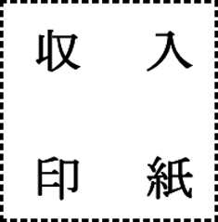
１ 建設工事名

２ 建設工事箇所 長泉町

３ 工 期 着手 年 月 日

完成 年 月 日

４ 工事を施工しない日

工事を施工しない時間帯

５ 請負代金額 ￥

（うち取引に係る消費税及び地方消費税の額 ￥ ）

６ その他

上記の建設工事の施工については、長泉町建設工事請負契約約款中受注者に関する規定を遵守し、仕様書、設計書及び図面に基づいて相違なく完成します。

年 月 日

発注者 長泉町長 様

住所

受注者 商号

氏名 ㊞

